SDGs Design International Awards 2026 주제:
지속가능하고 포용적인 미래를 위한 디자인 (Designing a Sustainable and Inclusive Future)

1. 회복탄력적 도시와 지역사회, 포용적 웰빙 (Resilient Cities, Communities and Inclusive Well-being)
→ 본 주제는 재난에 대한 회복탄력성, 지역사회의 공동창작, 유니버설 디자인, 고령 사회, 다문화 포용, 지속가능한 지역사회 발전 등을 포함합니다.
2. 지속가능한 그린 디자인과 기후 변화 대응 (Sustainable Green Design and Climate Action)
→ 본 주제는 도시, 지역사회, 자연환경을 연결하며, 순환사회, 탈탄소화, 그린 인프라, 생물다양성, 지속가능한 생활방식 등의 내용을 포함합니다.
3. 블루 지속가능성: 해양, 물, 미래 생태 (Blue Sustainability: Oceans, Water and Future Ecology)
→ 본 주제는 해양환경, 수자원, 연안지역, 생태계 보전, 지속가능한 관광, 순환형 생활방식 등을 다룹니다.
4. 기타
→ 참가자는 이와 관련된 다른 주제를 자유롭게 제안할 수 있습니다.

공모전 개요

작품 접수  기간 | 2026년 8월 1일 ~ 9월 15일
참가자격 | 디자인에 관심이 있는 전 세계 대학의 학부생 및 대학원생  전문학교 및 고등학교 학생
공모분야 | 제품디자인, 시각디자인, 패션디자인, 건축, 도시 계획, 공학, 사회문제 등 분야의 제한 없이 지원 가능  서비스, 사회시스템, 지속가능한 사회를 위한 다양한 아이디어 출품 가능
주관 | 동서대학교 (한국), 규슈대학교 (일본)

주요 일정

작품 접수 기간 | 2026년 8월 1일 ~ 9월 15일
1차 심사 | 2026년 10월 초
최종 심사 | 2026년 10월 말
시상식 | 2026년 11월 5일
작품 제출 방식 | dsusdgscenter@gmail.com  공모전 지원양식 작성 후 위의 이메일로 제출

시상

금상 (Gold Award, 1팀) | 상금 300만 원 + 상장
은상 (Silver Award, 1팀) | 상금 200만 원 + 상장
동상 (Bronze Award, 1팀) | 상금 100만 원 + 상장
고교생 특별상 | 상장
입선 | 상장

문의

SDGs Design International Awards Committee
동서대학교 ADCC 사무국 (한국) dsusdgscenter@gmail.com
규슈대학교 SDGs Design Unit (일본) sdgs@design.kyushu-u.ac.jp

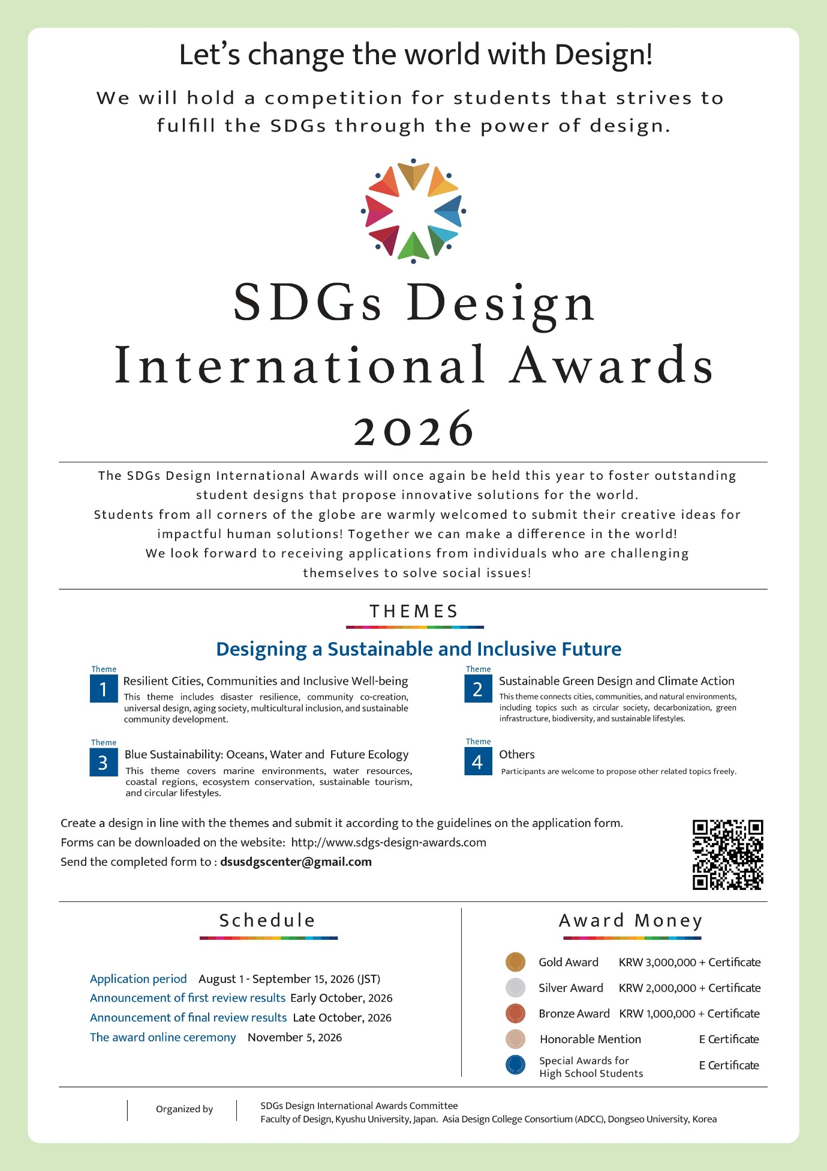

SDGs Design International Awards 소개

세계적으로 디자인의 역할은 점점 더 커지고 있습니다. UN의 지속가능발전목표(SDGs)를 계기로, 기아와 빈곤, 식량 부족 등 언뜻 디자인과 무관해 보이는 문제들을 디자인을 통해 해결하려는 노력이 전 세계적으로 확산되고 있습니다.
이제 디자인의 역할은 단순히 색과 형태를 다루는 데 그치지 않습니다. 디자인은 사회문제를 해결하는 효과적인 수단입니다.
SDGs Design International Awards는 사회를 변화시킬 잠재력을 지닌 학생들을 발굴하고 격려하기 위해 마련되었습니다. 또한 새롭고 도전적인 해결책을 전 세계에 널리 공유함으로써, 더 나은 미래사회를 만들어가는 원동력이 되는 것을 목표로 합니다.
많은 학생이 창의적인 아이디어로 참여해 주기를 기대하며, 본 어워드에 대한 아낌없는 관심과 지원을 부탁드립니다.

